Об утверждении регламента электронной государственной услуги "Оформление документов для материального обеспечения детей-инвалидов, обучающихся и воспитывающихся на дому"
Утративший силу
Постановление акимата района имени Магжана Жумабаева Северо-Казахстанской области от 27 августа 2012 года N 381. Зарегистрировано Департаментом юстиции Северо-Казахстанской области 5 октября 2012 года N 1891. Утратило силу постановлением акимата района Магжана Жумабаева Северо-Казахстанской области от 24 мая 2013 года N 184
Сноска. Утратило силу постановлением акимата района Магжана Жумабаева Северо-Казахстанской области от 24.05.2013 N 184
В соответствии со статьей 9-1 Закона Республики Казахстан «Об административных процедурах» от 27 ноября 2000 года акимат района Магжана Жумабаева Северо–Казахстанской области ПОСТАНОВЛЯЕТ:
1. Утвердить прилагаемый регламент электронной государственной услуги «Оформление документов для материального обеспечения детей – инвалидов, обучающихся и воспитывающихся на дому».
2. Контроль за исполнением настоящего постановления возложить на государственное учреждение «Отдел занятости и социальных программ района Магжана Жумабаева Северо-Казахстанской области».
3. Настоящее постановление вводится в действие по истечении десяти календарных дней после дня его первого официального опубликования.
Аким района В. Бубенко
«СОГЛАСОВАНО»:
Министр транспорта и коммуникаций
Республики Казахстан Жумагалиев А.К.
Утвержден
постановлением акимата
района Магжана Жумабаева
от 27 августа 2012 года № 381
Регламент электронной государственной услуги «Оформление документов для материального обеспечения детей-инвалидов, обучающихся и воспитывающихся на дому»
Общие положения
1. Электронная государственная услуга «Оформление документов для материального обеспечения детей-инвалидов, обучающихся и воспитывающихся на дому» (далее - электронная государственная услуга) оказывается государственным учреждением «Отдел занятости и социальных программ района Магжана Жумабаева Северо-Казахстанской области» (далее - уполномоченный орган), а также через веб-портал «электронного правительства» (далее - Услугодатель) по адресу: www.e.gov.kz.
2. Электронная государственная услуга оказывается физическим лицам: гражданам Республики Казахстан, иностранцам и лицам без гражданства, постоянно проживающим на территории Республики Казахстан - родителям и иным законным представителям детей-инвалидов, обучающихся и воспитывающихся на дому (далее - потребители), на основании Стандарта государственной услуги «Оформление документов для материального обеспечения детей-инвалидов, обучающихся и воспитывающихся на дому», утвержденным постановлением Правительства Республики Казахстан от 7 апреля 2011 года № 394 «Об утверждении стандартов государственных услуг в сфере социальной защиты, оказываемых местными исполнительными органами».
3.Степень автоматизации электронной государственной услуги: частично автоматизированная (электронная государственная услуга, содержащая медиа-разрывы).
4. Вид оказания электронной государственной услуги: транзакционная.
5. В настоящем Регламенте «Оформление документов для материального обеспечения детей-инвалидов, обучающихся и воспитывающихся на дому» (далее - Регламент) используются следующие понятия и сокращения:
1) веб-портал «электронного правительства» (далее - ИС «ПЭП») - информационная система, представляющая собой единое окно доступа ко всей консолидированной правительственной информации, включая нормативную правовую базу, и к электронным государственным услугам;
2) индивидуальный идентификационный номер (далее - ИИН) - уникальный номер, формируемый для физического лица, в том числе индивидуального предпринимателя, осуществляющего деятельность в виде личного предпринимательства;
3) информационная система (далее - ИС) - система, предназначенная для хранения, обработки, поиска, распространения, передачи и предоставления информации с применением аппаратно-программного комплекса;
4) ИС МИО – информационная система местных исполнительных органов/информационная система «Региональный шлюз, как подсистема шлюза «электронного правительства» Республики Казахстан, в части автоматизированного рабочего места сотрудника местного исполнительного органа;
5) Национальный удостоверяющий центр Республики Казахстан (далее - НУЦ) - удостоверяющий центр, обслуживающий участников «электронного правительства», государственных и негосударственных информационных систем;
6) информационная система Национальный удостоверяющий центр (далее - ИС «НУЦ») - система, используемая для идентификации данных регистрационного свидетельства электронной цифровой подписи потребителя услуг (далее - ЭЦП потребителя);
7) местный исполнительный орган (акимат) - коллегиальный исполнительный орган, возглавляемый акимом области, города республиканского значения и столицы, района (города областного значения), осуществляющий в пределах своей компетенции местное государственное управление и самоуправление на соответствующей территории (далее - МИО); 8) медиа-разрыв - чередование бумажного и электронного документооборота в процессе оказания услуг, когда необходимы преобразования документов из электронной формы в бумажную или наоборот;
9) пользователь - субъект, обращающийся к информационной системе за получением необходимых ему электронных информационных ресурсов и пользующийся ими/потребитель - физическое лицо, которому оказывается электронная государственная услуга;
10) региональный шлюз «электронного правительства» (далее - РШЭП) - обеспечивает информационное взаимодействие между внутренними системами/подсистемами МИО и внешними информационными системами, участвующими в процессе оказания электронных услуг МИО;
11) структурно-функциональные единицы (далее - СФЕ) - перечень структурных подразделений государственных органов, государственных учреждений или иных организаций, которые участвуют в процессе оказания электронной государственной услуги;
12) транзакционная услуга - услуга по предоставлению пользователям электронных информационных ресурсов, требующая взаимного обмена информацией с применением электронной цифровой подписи;
13) уполномоченный орган - государственное учреждение «Отдел занятости и социальных программ района Магжана Жумабаева Северо-Казахстанской области»;
14) электронная цифровая подпись (далее - ЭЦП) - набор электронных цифровых символов, созданный средствами электронной цифровой подписи и подтверждающий достоверность электронного документа, его принадлежность и неизменность содержания;
15) электронные государственные услуги - государственные услуги, оказываемые в электронной форме с применением информационных технологий;
16) электронный документ - документ, в котором информация представлена в электронно-цифровой форме и удостоверена посредством ЭЦП;
17) шлюз «электронного правительства» (далее - ШЭП) - информационная система, предназначенная для интеграции информационных систем «электронного правительства» в рамках реализации электронных услуг.
2. Порядок деятельности услугодателя по оказанию электронной государственной услуги
6. Пошаговые действия и решения услугодателя при оказании частично автоматизированной электронной государственной услуги через уполномоченный орган (через ИС МИО), непосредственно предоставляющий данную электронную государственную услугу согласно приложению 2 к настоящему Регламенту (рисунок 1):
1) сотрудником уполномоченного органа принимаются от потребителя все необходимые документы, выдается талон с указанием даты регистрации и получения потребителем государственной услуги, фамилии и инициалов лица, принявшего документы;
2) процесс 1 - процесс ввода сотрудником уполномоченного органа ИИН и пароля (процесс авторизации) в ИС МИО для оказания электронной государственной услуги;
3) условие 1 - проверка в ИС МИО подлинности данных о зарегистрированном сотруднике уполномоченного органа через ИИН (РНН) и пароль;
4) процесс 2 - формирование сообщения об отказе в авторизации в ИС МИО в связи с имеющими нарушениями в данных сотрудника уполномоченного органа;
5) процесс 3 - выбор сотрудником уполномоченного органа услуги, указанной в настоящем Регламенте, вывод на экран формы запроса для оказания услуги и заполнение формы (ввод данных и прикрепление сканированных документов) с учетом ее структуры и форматных требований, а также выбор сотрудником уполномоченного органа регистрационного свидетельства ЭЦП для подписания;
6) процесс 4 - подписание посредством ЭЦП сотрудника уполномоченного органа заполненной формы (введенных данных, прикрепленных сканированных документов) запроса на оказание электронной государственной услуги;
7) условие 2 - проверка соответствия идентификационных данных между ИИН, указанным в запросе и ИИН, указанным в регистрационном свидетельстве ЭЦП), срока действия регистрационного свидетельства ЭЦП и отсутствия в списке отозванных (аннулированных) регистрационных свидетельств ИС МИО;
8) процесс 5 - формирование сообщения об отказе в запрашиваемой электронной государственной услуге в связи с не подтверждением подлинности ЭЦП сотрудника уполномоченного органа;
9) процесс 6 - обработка электронной государственной услуги сотрудником уполномоченного органа;
10) процесс 7 - формирование сотрудником уполномоченного органа результата оказания электронной государственной услуги (уведомление об оформлении документов для материального обеспечения детей-инвалидов, обучающихся и воспитывающихся на дому, либо мотивированный ответ об отказе в предоставлении государственной услуги). Электронный документ формируется с использованием ЭЦП сотрудника уполномоченного органа;
11) процесс 8 - выдача сотрудником уполномоченного органа нарочно или посредством отправки на электронную почту потребителя результата электронной государственной услуги.
7. Пошаговые действия и решения услугодателя через ИС ПЭП приведены в приложении 2 к настоящему Регламенту (рисунок 2):
1) пользователь/потребитель осуществляет регистрацию на ИС ПЭП с помощью ИИН и пароля (осуществляется для незарегистрированных потребителей на ПЭП);
2) процесс 1 - процесс ввода потребителем ИИН и пароля (процесс авторизации) на ПЭП для получения электронной государственной услуги;
3) условие 1 - проверка подлинности данных о потребителе на ИС «ПЭП», запрос на электронную государственную услугу из ИС «ПЭП»;
4) процесс 2 - формирование ПЭП сообщения об отказе в авторизации в связи с имеющими нарушениями в данных потребителя;
5) процесс 3 - выбор потребителем услуги, указанной в настоящем Регламенте, вывод на экран формы запроса для оказания услуги и заполнение потребителем формы (ввод данных) с учетом ее структуры и форматных требований;
6) процесс 4 - подписание посредством ЭЦП потребителя заполненной формы (введенных данных, прикрепленных сканированных документов) запроса на оказание электронной государственной услуги;
7) условие 2 - проверка срока действия регистрационного свидетельства и подлинности ЭЦП потребителя с использованием средства криптографической защиты потребителя (далее - СКЗИ потребителя) проверка соответствия идентификационных данных между ИИН, указанным в запросе и, указанным в регистрационном свидетельстве ЭЦП и отсутствия в списке отозванных (аннулированных) регистрационных свидетельств ПЭП;
8) процесс 5 - формирование сообщения об отказе в запрашиваемой электронной государственной услуге в связи с не подтверждением подлинности ЭЦП потребителя;
9) процесс 6 - направление подписанного ЭЦП потребителя электронного документа (запроса потребителя) через ШЭП/РШЭП в ИС МИО и обработка электронной государственной услуги сотрудником уполномоченного органа;
10) процесс 7 - формирование сотрудником уполномоченного органа результата оказания электронной государственной услуги (уведомление об оформлении документов для материального обеспечения детей-инвалидов, обучающихся и воспитывающихся на дому, либо мотивированный ответ об отказе в предоставлении государственной услуги). Электронный документ формируется с использованием ЭЦП сотрудника уполномоченного органа и передается в личный кабинет на ПЭП.
8. В приложениях 4, 5 к настоящему Регламенту представлены экранные формы заполнения запроса и форма заявления на электронную государственную услугу, предоставляемые потребителю в случае получения электронной государственной услуги посредством ПЭП.
9. Способ проверки получателем статуса исполнения запроса по электронной государственной услуге: на портале «электронного правительства» в разделе «История получения услуг», а также при обращении в уполномоченный орган.
10. Необходимую информацию и консультацию по оказанию электронной государственной услуги можно получить по телефону саll–центра ПЭП: (1414).
3. Описание порядка взаимодействия в процессе оказания электронной государственной услуги
11. В процессе оказания государственной услуги задействованы следующие структурно-функциональные единицы (далее - СФЕ):
сотрудник уполномоченного органа.
12. Текстовое табличное описание последовательности и взаимодействие административных действий (процедур) каждой СФЕ с указанием срока выполнения каждого административного действия (процедуры) приведено в приложении 1 к настоящему Регламенту.
13. Диаграммы, отражающие взаимосвязь между логической последовательностью административных действий в процессе оказания государственной услуги и СФЕ, приведены в приложении 2 к настоящему Регламенту.
14. Результаты оказания электронной государственной услуги потребителям измеряются показателями качества и доступности в соответствии с приложением 3 к настоящему Регламенту.
15. Формы, шаблоны бланков в соответствии с которыми должен быть представлен результат оказания электронной государственной услуги, в том числе с указанием правил форматно-логического контроля, включая формы уведомлений, писем и напоминаний указаны в приложениях 4, 5 к настоящему Регламенту.
16. Требования, предъявляемые к процессу оказания электронной государственной услуги потребителям:
1) соблюдение конституционных прав и свобод человека;
2) соблюдение законности при исполнении служебного долга;
3) вежливость;
4) предоставление исчерпывающей и полной информации;
5) защита и конфиденциальность документов физических и юридических лиц.
17. Технические условия оказания электронной государственной услуги: выход в Интернет, наличие ИИН, авторизация ПЭП, наличие ЭЦП сотрудника уполномоченного органа и пользователя/потребителя.
Приложение 1 к Регламенту электронной
государственной услуги «Оформление документов
для материального обеспечения детей-инвалидов,
обучающихся и воспитывающихся на дому»
Таблица 1. Описание действий посредством уполномоченного органа
через уполномоченный орган (через ИС МИО)
1) Действия основного процесса (хода, потока работ)
1 | № действия (хода, потока работ) | 1 | 2 | 3
2 | Наименование СФЕ, ИС | сотрудник уполномоченного органа | ИС  МИО | РШЭП (ШЭП)
3 | Наименование действия (процесса, процедуры, операции) и их описание | Прием от потребителя всех необходимых документов, выдача талона с указанием даты регистрации и получения потребителем государственной услуги, фамилии и инициалов лица, принявшего документы, ввод данных в ИС МИО | Авторизация сотрудника уполномоченного органа в системе и заполнение формы запроса на оказания электронной государственной услуги | Маршрути  зация запросов в ИС ЦГО для получения данных о потребителе
4 | Форма завершения (данные, документ, организационно-распорядительное решение) | Талон | Регистрация запроса с присвоением номера заявлению | Маршрути  зация запроса
5 | Сроки исполнения | Не более 15 минут | Не более 1 минуты | Не более 1 минуты
6 | Номер следующего действия | 2 | 3 | 4
2) Действия основного процесса (хода, потока работ)
1 | № действия (хода, потока работ) | 4 | 5 | 6
2 | Наименование СФЕ, ИС | сотрудник уполномоченного органа | ИС  МИО | РШЭП (ШЭП)
3 | Наименование действия (процесса, процедуры, операции) и их описание | Исполнение запроса. Принятие решения об оформлении документов для материального обеспечения детей-инвалидов, обучающихся и воспитывающихся на дому, либо мотивированного отказа | Формирование выходного документа | -
4 | Форма завершения (данные, документ, организационно-распорядительное решение) | Формирование уведомления об оформлении документов для материального обеспечения детей-инвалидов, обучающихся и воспитывающихся на дому, либо мотивированного отказа | Формирование выходного документа в системе | -
5 | Сроки исполнения | В течении 10 рабочих дней | Не более 1 минуты | -
6 | Номер следующего действия | 5 | 6 | 7
3) Действия основного процесса (хода, потока работ)
1 | № действия (хода, потока работ) | 7 | 8 | 9
2 | Наименование СФЕ, ИС | сотрудник уполномоченного органа | ИС МИО | ШЭП (РШЭП)
3 | Наименование действия (процесса, процедуры, операции) и их описание | Создание выходного документа | Подписание выходного документа ЭЦП сотрудника уполномоченного органа | -
4 | Форма завершения (данные, документ, организационно-распорядительное решение) | Выдача и доставка сотрудником уполномоченного органа нарочно или посредством отправки на электронную почту потребителя результата электронной государственной услуги | Подписанный ЭЦП сотрудника уполномоченного органа выходной документ | -
5 | Сроки исполнения | Не более 1 минуты в случае отправки на электронную почту | Не более 1 минуты | -
6 | Номер следующего действия | 8 | 9 | -
Таблица 2. Описание действий посредством ПЭП
через веб-портал «электронного правительства» (через ИС ПЭП)
1) Действия основного процесса (хода, потока работ)
1 | № действия (хода, потока работ) | 1 | 2 | 3 | 4
2 | Наименование СФЕ, ИС | ИС ПЭП | РШЭП (ШЭП) | ИС МИО | МИО
3 | Наименование действия (процесса, процедуры, операции) и их описание | Авторизация пользователя/потребителя на ПЭП, заполнение формы запроса. Проверка корректности введенных данных для получения электронной государственной услуги | Маршрутизация запроса в ИС МИО (в случае коррект  ности введенных данных) | Присвоение номера заявлению (в случае коррект  ности введен  ных данных) | Принятие заявления на исполнение (в случае коррект  ности введен  ных данных)
4 | Форма завершения (данные, документ, организационно-распорядительное решение) | Отображение уведомления об успешном формировании запроса или формирование сообщения об отказе в запрашиваемой электронной государственной услуге | Маршрути  зация запроса (в случае коррект  ности введенных данных) | Отправка уведомления на ИС ПЭП (в случае коррект  ности  введен  ных данных) | Принятие в работу (в случае коррект  ности введен  ных данных)
5 | Сроки исполнения | Не более 1 минуты | Не более 1 минуты | Не более 1 минуты | Не более 15 минут
6 | Номер следующего действия | 2 | 3 | 4 | 5
2) Действия основного процесса (хода, потока работ)
1 | № действия (хода, потока работ) | 5 | 6 | 7 | 8
2 | Наименование СФЕ, ИС | сотрудник уполномоченного органа | ИС МИО | ШЭП (РШЭП) | ИС ПЭП
3 | Наименование действия (процесса, процедуры, операции) и их описание | Исполнение запроса. Принятие решения об оформлении документов для материального обеспечения детей-инвалидов, обучающихся и воспитывающихся на дому, либо мотивированного отказа | Формирование выходного документа | Маршрутиза  ция уведомления о смене статуса «в работе» на ИС ПЭП | Отображение статуса «в работе»
4 | Форма завершения (данные, документ, организационно-распорядительное решение) | Формирование уведомления, либо мотивированного отказа | Формирование выходного документа в системе | Маршрути  зация | Отображение статуса
5 | Сроки исполнения | В течение 10 рабочих дней | Не более 1 минуты | Не более 1 минуты | Не более 1 минуты
6 | Номер следующего действия | 6 | 7 | 8 | 9
3) Действия основного процесса (хода, потока работ)
1 | № действия (хода, потока работ) | 9 | 10 | 11 | 12
2 | Наименова  ние СФЕ, ИС | сотрудник уполномоченного органа | ИС МИО | ШЭП (РШЭП) | ИС ПЭП
3 | Наименование действия (процесса, процедуры, операции) и их описание | Создание выходно  го до  кумента | Подписание выходного документа ЭЦП сотрудника уполномоченного органа. Формирование уведомления о смене статуса оказания услуги на ИС ПЭП | Маршрутизация уведомления о смене статуса с выводом выходного документа на ПЭП | Отображение уведомления о завершении оказания услуги с возможностью просмотра выходного документа
4 | Форма завершения (данные, документ, организационно-распорядительное решение) | Подписанный выходной документ | Отправка уведомления с выходным документом на ПЭП | Маршрутизация | Отображение выходного документа
5 | Сроки исполнения | Не более 1 минуты | Не более 1 минуты | Не более 1 минуты | Не более 1 минуты
6 | Номер следующего действия | 10 | 11 | 12 | -
Приложение 2 к Регламенту электронной
государственной услуги «Оформление документов
для материального обеспечения детей-инвалидов,
обучающихся и воспитывающихся на дому»
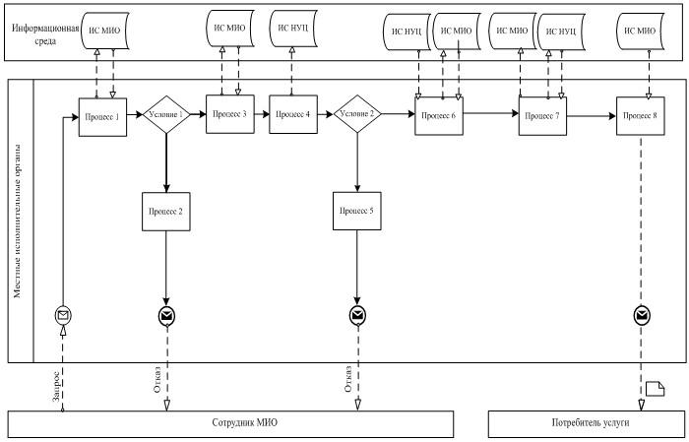
Рисунок 1. Диаграмма функционального взаимодействия при оказании «частично автоматизированной» электронной государственной услуги через уполномоченный орган (через ИС МИО)
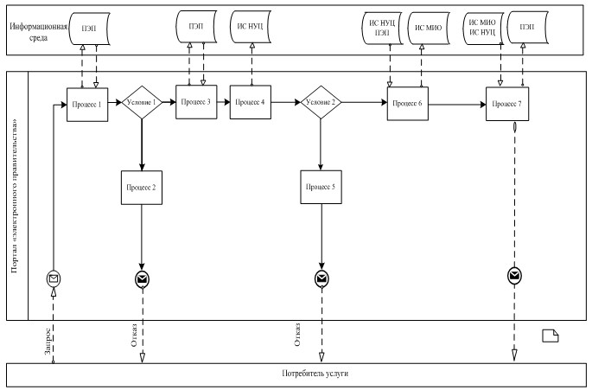
Рисунок 2. Диаграмма функционального взаимодействия при оказании «частично автоматизированной» электронной государственной услуги через ИС ПЭП (веб-портал «электронного правительства»)
Таблица. Условные обозначения
 | Сообщение начальное
 | Сообщение завершающее
 | Сообщение промежуточное
 | Простые события завершающие
 | Ошибка
 | События-таймеры
 | Информационная система
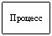 | Процесс
 | Условие
 | Поток сообщений
 | Поток управления
 | Электронный документ, представляемый конечному потребителю
Примечание:
Типовое оформление диаграммы приведено в графической нотации BPMN 1.2, используемой для моделирования бизнес-процессов. Моделирование в BPMN осуществляется посредством диаграмм с небольшим числом графических элементов. Это помогает потребителям быстро понимать логику процесса. Выделяют четыре основные категории элементов:
1) объекты потока управления: события, действия и логические операторы;
2) соединяющие объекты: поток управления, поток сообщений и ассоциации;
3) роли: пулы и дорожки;
4) артефакты: данные, группы и текстовые аннотации.
Элементы этих четырех категорий позволяют строить диаграммы бизнес процессов. Для повышения выразительности модели спецификация разрешает создавать новые типы объектов потока управления и артефактов, которые должны быть приведены в разделе «Примечания».
Приложение 3 к Регламенту электронной
государственной услуги «Оформление документов
для материального обеспечения детей-инвалидов,
обучающихся и воспитывающихся на дому»
Форма анкеты для определения показателей электронной государственной услуги: «качество» и «доступность»
____________________________________________________________
(наименование услуги)
1. Удовлетворены ли Вы качеством процесса и результатом оказания электронной государственной услуги?
1) не удовлетворен;
2) частично удовлетворен;
3) удовлетворен.
2. Удовлетворены ли Вы качеством информации о порядке оказания электронной государственной услуги?
1) не удовлетворен;
2) частично удовлетворен;
3) удовлетворен.
Приложение 4 к Регламенту электронной
государственной услуги «Оформление документов
для материального обеспечения детей-инвалидов,
обучающихся и воспитывающихся на дому»
Экранная форма заявления на электронную государственную услугу
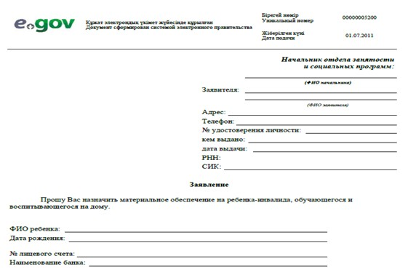
К заявлению прилагаются документы:
1) Электронная копия удостоверения личности потребителя;
2) Для детей-инвалидов - электронная копия свидетельства о рождении ребенка;
3) Электронная копия документа, подтверждающего регистрацию по постоянному месту жительства (адресная справка либо справка сельских и/или аульных акимов);
4) Электронная копия заключения психолого-медико-педагогической консультации;
5) Электронная копия справки об инвалидности;
6) Электронная копия документа о наличии счета в банке.
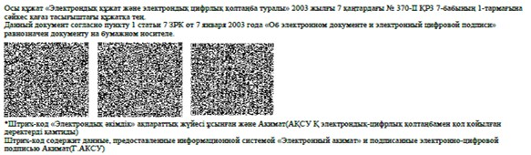
Приложение 5 к Регламенту электронной
государственной услуги «Оформление документов
для материального обеспечения детей-инвалидов,
обучающихся и воспитывающихся на дому»
Выходная форма положительного ответа (документов для материального обеспечения детей-инвалидов, обучающихся и воспитывающихся на дому) на электронную государственную услугу
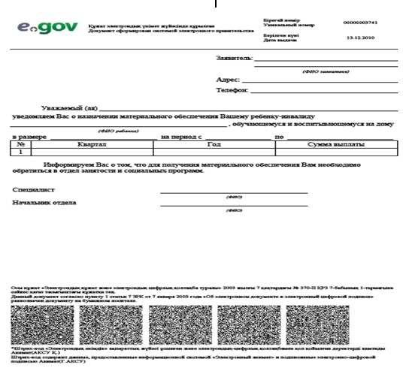
Уведомления, предоставляемые потребителю
Уведомления поставляются по мере изменения статуса исполнения заявления, либо в случае продления срока оказания услуги.
Произвольная строка с текстом уведомления отражается в разделе «Уведомления» в личном кабинете на портале «электронного правительства».
Выходная форма отрицательного ответа (отказ) на электронную государственную услугу
Выходная форма отрицательного ответа предоставляется в произвольной форме в виде письма с текстом обоснования отказа при формировании заключения комиссии.

© 2012. РГП на ПХВ «Институт законодательства и правовой информации Республики Казахстан» Министерства юстиции Республики Казахстан

